МИНИСТЕРСТВО ОБРАЗОВАНИЯ И НАУКИ РОССИЙСКОЙ ФЕДЕРАЦИИ

НАБЕРЕЖНОЧЕЛНИНСКИЙ ИНСТИТУТ (ФИЛИАЛ) ФЕДЕРАЛЬНОГО

ГОСУДАРСТВЕННОГО АВТОНОМНОГО ОБРАЗОВАТЕЛЬНОГО

УЧРЕЖДЕНИЯ ВЫСШЕГО ОБРАЗОВАНИЯ

«КАЗАНСКИЙ (ПРИВОЛЖСКИЙ) ФЕДЕРАЛЬНЫЙ УНИВЕРСИТЕТ»

Кафедра «Электроэнергетика и электротехника»

Курсовая работа

По дисциплине: «Вспомогательное электрическое и электронное оборудование автомобилей»

На тему: «Электропривод центрального замка Lada Granta»

Выполнил: студент гр.

Проверил: доцент

Набережные Челны

2021 г.

Содержание

Изм.

Лист

№ докум.

Подпись

Дата

Лист

3

КР 1.2181106.21.10.00.00 ПЗ

Разраб.

Провер.

Реценз.

Н. Контр.

Утверд.

Электропривод центрального замка

Lada Granta

Лит.

Листов

31

Введение 3

1 Аналитический обзор 4

2 Тяговый расчет электропривода центрального замка дверей автомобиля Lada Granta 9

2.1 Исходные данные 9

2.2 Тяговый расчет электропривода 9

3 Расчёт электродвигателя электропривода центрального замка автомобиля Lada Granta [5]. 11

3.1 Электромагнитный расчёт 12

4 Механический расчет вала 25

Заключение 30

Список использованной литературы 31

# Введение

Безопасность автомобиля – всегда волновала его владельцев, особенно, это касается тех водителей, которые часто оставляют машину без присмотра в общественных местах или жилых дворах. Учитывая уровень преступности, желание обезопасить свое транспортное средство выглядит вполне логичным. Производители современных автомобилей, помня о данной необходимости, выпускают машины со встроенной системой безопасности, включающей сигнализацию и автоматическую блокировку дверей, но самым распространённым видом, остается система центрального замка.

Система центральной блокировки замков автомобиля имеет устоявшееся название *центральный замок*. Центральный замок предназначен для одновременного запирания или отпирания всех дверей автомобиля, а также крышки лючка топливного бака. Данная система относится к вспомогательным системам автомобиля, т.н. системам комфорта.

Реализация функции блокировки дверей может осуществляться путем централизованного и децентрализованного управления. Централизованное управление предполагает наличие единого электронного блока управления на все двери.

Рост числа функций, подконтрольных системам комфорта, потребовало децентрализации управления. При децентрализованном управлении, помимо центрального блока управления, в каждой двери устанавливается свой электронный блок управления. Наибольшее распространение на современных автомобилях получила децентрализованная система управления функциями комфорта.

# 1 Аналитический обзор

Безопасность автомобиля – всегда волновала его владельцев, особенно, это касается тех водителей, которые часто оставляют машину без присмотра в общественных местах или жилых дворах. Учитывая уровень преступности, желание обезопасить свое транспортное средство выглядит вполне логичным. Производители современных автомобилей, помня о данной необходимости, выпускают машины со встроенной системой безопасности, включающей сигнализацию и автоматическую блокировку дверей, но самым распространённым видом, остается система центрального замка.

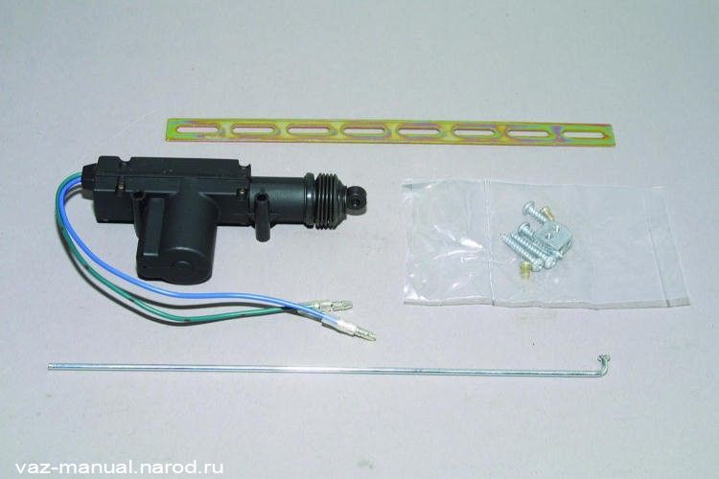

Рисунок 1.1 – Унифицированный актуватор центрального замка

Центральный замок – не отдельная деталь автомобиля, а объединенное название всех элементов системы центральной блокировки замков транспортного средства. Главной ее задачей есть одновременное открывание или закрывание, всех дверей машины, а в некоторых моделях еще и крышки топливного бака.

Она может оставаться работоспособной как при включённом зажигании, так при выключенном. Принцип работы центрального замка заключается в следующем. При повороте ключа в замочной скважине водительской двери, в ней срабатывает микропереключатель, отвечающий за блокировку. От него сигнал сразу передается на блок управления двери (рис. 1), а затем и на центральный блок (рис. 2), где создаются управляющие сигналы, посылаемые потом на все остальные блоки управления, а также на системы контроля крышками багажника и топливного бака. При поступлении сигнала, все исполнительные механизмы автоматически срабатывают, что обеспечивает моментальную блокировку.

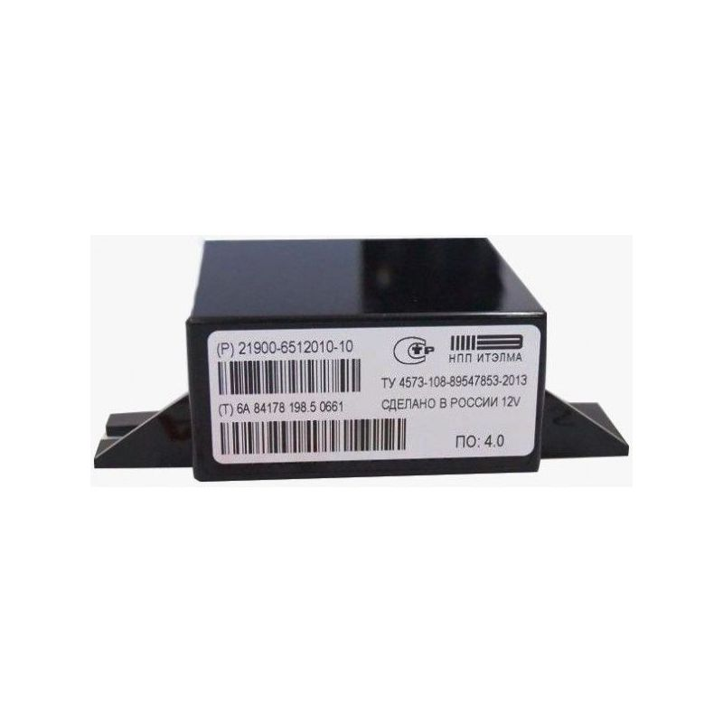

Рисунок 1.2 – Блок управления ЦЗ

Также, сигнал, поступающий от микропереключателя в центральное закрывающее устройство, не позволяет электрическому приводу сработать повторно. Обратный процесс (открывания или снятия с блокировки), производится таким же способом. Выполнить одновременную блокировку всех дверей можно и бесконтактным способом. Для этого, на ключе зажигания (рис.3) существует специальная кнопочка, при нажатии которой, на приемную антенну центрального блока управления поступает соответствующий сигнал. В результате его обработки, центральное устройство «дает команду» всем исполнительным механизмам и те блокируют двери транспортного средства.

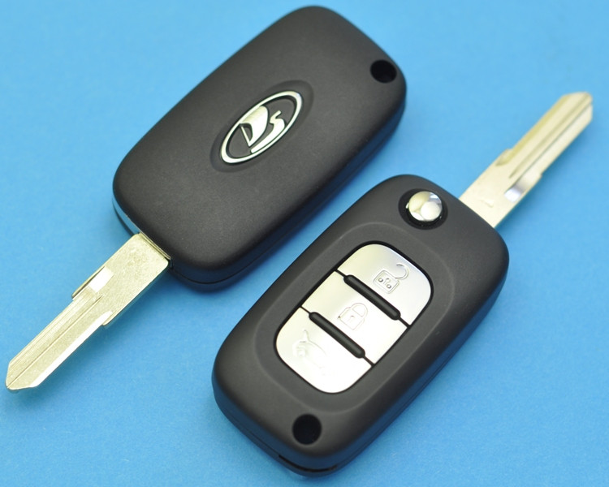

Рисунок 1.3 – Ключ зажигания

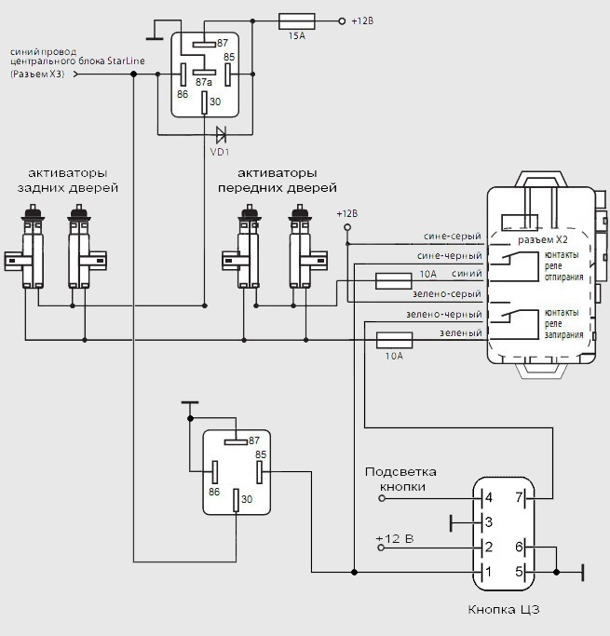

Рисунок 4 – Электрическая схема подключения ЦЗ

Применяя дистанционную блокировку, одним нажатием активируется сигнализация автомобиля, что имеет практический смысл. Также, блокировка дверей, может задействовать механизмы автоматического подъема стекол, то есть, при использовании всего одной кнопки, автомобиль «запечатывается» со всех сторон. В случае аварии, блокировка снимается автоматически: блок управления системой пассивной безопасности передает сигнал в центральный блок управления, который обеспечивает соответствующую реакцию исполнительных устройств (открытие дверей). Правда, бывают случаи, когда в результате ДТП (или непосредственно перед ним) происходит сбой в работе электромеханических систем, тогда про автоматическое снятие блокировки речь не идет.

При желании водителя, ряд предохранительных функций центрального замка, можно закодировать. Например, автоматическое запирание салона в случае превышения скорости 60 км/час или автоматическое закрытие багажника при аналогичном превышении. Кроме этого, водитель может запрограммировать и предохранительное открывание: к примеру, сначала открывается водительская дверь, и только после второй попытки - все остальные.

В систему центрального замка входят входные датчики, блок управления и исполнительные устройства, которые называют актуаторами (рис. 1). Роль входных датчиков, выполняют концевые выключатели дверей транспортного средства и микропереключатели конструкции замка. Главная функция концевого выключателя – это фиксация текущего положения автомобильной двери и передача соответствующего сигнала на блок управления (рис. 2). Задача микропереключателей заключается в определении текущего положения конструктивных элементов дверного замка. Еще два микропереключателя, сосредоточены на положении кулачка замка, но сам кулачковый механизм монтируется только в передние двери. Срабатывание одного микропереключателя создает сигнал «Блокировать», а второй формирует указание «Разблокировать». Другие два микропереключателя запоминают положение центрального запорного устройства замка и при срабатывании создают сигналы его текущего состояния – «Заблокировано» или «Разблокировано». Работа еще одного микропереключателя базируется на фиксации положения рычажного механизма замочного привода, по которому определяется текущее положение двери. Когда дверь открывается – контакты переключателя замыкаются, и активация системы центрального замка становится невозможной. Все сигналы микропереключателей поступают в электронный блок управления, который передает их аналогичному центральному блоку. Последний, в свою очередь, посылает соответствующие сигналы в блоки управления дверьми и оказывает управляющее воздействие на исполнительные механизмы замка крышки багажника и люка топливного бака. Получив «команду» от центрального блока управления, местные дверные блоки активируют исполнительные механизмы замков дверей. Исполнительное устройство дверного замка, или как его еще называют – актуатор, являет собой электродвигатель постоянного тока, который связан с редуктором простейшей формы.

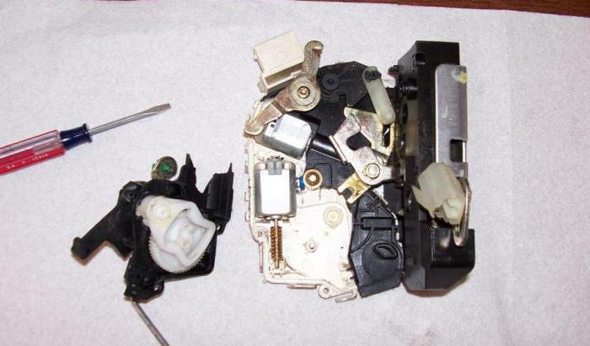

Рисунок 5 – Замок закрытия двери с электроприводом

Этот редуктор обеспечивает преобразование вращения электродвигателя в возвратно-поступательное движение цилиндра замка.

# 2 Тяговый расчет электропривода центрального замка дверей автомобиля Lada Granta

## 2.1 Исходные данные

Автомобиль - Lada Granta

Электропривод центрального замка Lada Granta

Питание бортовой сети 12В

## 2.2 Тяговый расчет электропривода



Рисунок 6 – Кинематическая схема привода открытия центрального замка

Усилие, которое нужно для закрытия замка, примем 7 кг

Мощность на выходном конце механизма



Тяговый момент на выходном конце механизма



Потребная мощность моторчика

Вт

-скорость срабатывания, принимаем 0,5м/с

 - КПД червячной пары, принимаем 0,9

 - КПД подшипников скольжения, принимаем 0,96

Требуемый тяговый момент на валу электродвигателя



# 3 Расчёт электродвигателя электропривода центрального замка автомобиля Lada Granta [5].

Характеристики электродвигателя электропривода открытия боковых передних дверей автомобиля Lada Granta

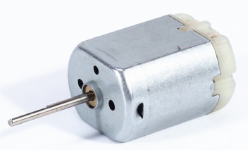

Рисунок 7 – Электродвигатель электропривода центрального замка автомобиля Lada GrantaFC-280 280 12 В

Модели: FC-280PC-22125

Применение: Автомобиль, Бытовая техника, 12 В DC motore на specchio regolatore

Сертификация: CCC, CE, ROHS, UL, VDE

Тип: Микромотор

Крутящий Момент: 50.5 г. см

Конструкция: Постоянный магнит

Коммутация: Щетка

Защитная функция: Взрывобезопасный

Скорость (RPM): 12500 об/мин.

Непрерывный Ток (A): 0.57 (на нагрузки)

Выходная мощность: 5.05 Вт

Напряжение (V): 12 В

Диаметр вала: 2 мм

## 3.1 Электромагнитный расчёт

Расчет электродвигателя произведём по методике изложенной [5]

Основные размеры электродвигателя.

3.1.1. Расчётная мощность:

Pa=Рn ==6,7 Вт

η = 0.5 - коэффициент полезного действия.

Для электродвигателей привода η берётся в пределах 0,5÷0,6, для данного электродвигателя принимаем η = 0,5%

3.1.2. Ток и ЭДС якоря при нагрузке машины

Ia=== 0,84A

E===8В

2.1.3. Машинная постоянная

С===6220,2

α - коэффициент полюсного перекрытия, принимаем α=0,65, так как он берётся в пределах от 0,6÷0,7

-индукция в воздушном зазоре под полюсом при нагрузке =0,28 Тл Из зависимости:

=f = f 

А2 - линейная нагрузка якоря из зависимости

А2=f=> А2=53А/см

3.1.4. Внутренний диаметр полюсов и расчётная длина пакета якоря

Dая ==см

ξ - коэффициент пропорциональности, для данного двигателя ξ=1,1

=ξ ∙Dая=1,1∙1,88=2,1см

Выбираем воздушный зазор δ=0,05 см исходя из того, что для микро электродвигателей δ=0,03÷0,05

Диаметр якоря

Dа2=Dа1-2δ=1,88-2∙0,05=1,78 см

3.1.5. Полюсной шаг

τ2===2,95 см

Расчётная полюсная дуга

b0=α∙τ2=0,65∙2,95=1,91 см

Расчётная полюсная дуга у электродвигателей на 2-3% меньше длины действительной полюсной дуги

b=(1,02÷1,03)b0

b=1,02b0=1,02∙1,91=1,95 см

3.1.6. Окружная скорость вращения якоря:

υ2===12,3об/мин

3.1.7. Частота перемагничивания стали якоря:

*F2*== = 208,3 Гц

Обмотка якоря.

3.1.8. Полезное магнитное поле полюса в воздушном зазоре при нагрузке двигателя

= ∙= 0,28∙16,2= 4,54 Вб,

где  - полезная площадь воздушного зазора

 ===6,91см

===2,325

Здесь:

 - осевая длина магнита

=+(0,4÷0,5)=2,1+0,45=2,55 см

- внутренний диаметр магнита

=+2а=1,88+2∙1=3,88 см,

здесь: а –толщина магнита, её выбираем из предела

а =0,7 ÷ 1 см; =1см

3.1.9. Число проводников обмотки якоря:

===97,7

принимаем N чётное число N = 98

3.1.10. Число пазов

Za = 2∙ = 2∙1,88=3,76

Принимаем Za=4

2.1.11. Число коллекторных пластин:

=Za=4

2.1.12. Число витков в секции обмотки якоря:

ωс2===12,25

Принимаем ωс2=12

3.1.13. Число проводников в пазу:

z===8

3.1.14. Шаги обмотки якоря по секциям и коллектору. Выбираем простую петлевую обмотку для данного электродвигателя:

а) у1 ===2

у1=2 - первый частичный шаг обмотки по якорю

б) у2=у1-1 = 2-1 = 1; у2 = 1

в) у=1, где у – результирующий шаг обмотки по якорю

ук=1, где ук - шаг обмотки по коллектору

3.1.15. Окончательная величина линейной нагрузки якоря

A2===56,3 А/см

56,3 5%=55 А/см

Принимаем значение A2=55 А/см

Размеры зубцов, пазов и проводов обмотки якоря.

3.1.16. Предварительный выбор плотности тока в обмотке якоря.

По ГОСТ 3940-94 для электродвигателей стеклоочистителей

Для данного двигателя принимаем

ja = 5 А/мм2

2.1.17. Сечение и диаметр провода обмотки якоря:

g===0,07 мм

3.1.18. По ГОСТ 7262-94 выбираем сечение и диаметр проводников.

Выбираем провод ПЭВ-2 – круглый изолированный с высокопрочной эмалью, двухслойный, класс изоляции А.

dиз=0,33 мм d=0,3 мм g=0,0708 мм

3.1.19. Площадь паза, занятая проводниками

Sпр==8=0,684 см

3.1.20. Коэффициент заполнения паза для рассчитываемого электродвигателей стеклоочистителей к/з=0,25 – 0,26

Для данного двигателя принимаем к/з=0,26

3.1.21. Размеры паза и зубцов якоря.

Для рассчитываемого электродвигателя мощностью P=12 Вт используют паз трапециидальной формы, для каждого:

а) ширина прорези паза

bn=1,5 мм выбираем в зависимости от dиз=0,33 мм

б) высота прорези паза по техническим соображениям:

аn=0,03 см

в) зубцовое деление

t1===1,48 см

г) сечение зубца

===0,34 см

=0,95 - коэффициент заполнения пакета якоря;

=1,2 Тл - максимальная индукция в зубце.

д) Высота паза

hn= 0,2=0,2∙1,88 = 0,376 см

е) Диаметр якоря в верхнем сечении паза

=-2аn =1,88-2∙0,03=1,82см

ж) Диаметр железа якоря в среднем сечении паза

=-2аn-hn =1,88-2∙0,03-0,376=1,44 см

з) Диаметр железа якоря в нижнем сечении паза

=-2hn-2аn =1,88-2∙0,376-2∙0,03 = 1,068 см

3.1.22. Размеры паза по сечениям

= t1- bn=1,4-0,25=1,2 см - в верхнем сечении;

=tсp min=0,5 см - в среднем сечении;

=  см - размер в нижнем сечении.

3.1.23. Средние размеры паза по сечениям

ср1-2==0,85 см

ср2-3= см

3.1.24. Площадь паза

Sn=

 =0,53+1,01+0,6=2,13 см2

Коллектор и щётки.

3.1.25. Предварительная величина диаметра коллектора

=см

Для рассчитываемого электродвигателя мощностью Р =5.05 Вт делают свёрнутый коллектор.

3.1.26. Ширина коллекторных пластин (предварительное коллекторное деление)

tk=

Принимаем ширину коллекторных пластин

Виз=tk-Виз =0,78-0,03=0,75 см

Виз- ширина межколлекторной изоляции, для рассчитываемого электродвигателя принимаем Виз =0,03 см

3.1.27. Окружная скорость коллектора:

υк=== 2,62 м/с

3.1.28. Сорт щёток выбираем по ГОСТ 2332-94 для рассчитываемого электродвигателя *М1* – меднографитовые.

Ширина щёток.

bщ=0,8 см, длина ащ=1 см

по ГОСТу 12232-91

3.1.29. Площадь сечения щётки

Sщ=aщ∙bщ=1∙0,8=0,8 см2

3.1.30. Окончательная плотность тока под щётками

jщ===3,75 А/см

3.1.31. Длина коллектора

см

3.1.32. Проверка коммутации

вк=в/щ+/=1,6+1,6 см

Ик=

tк/=tk см

условие благоприятной коммутации

вк  (τ - b0)

вк  0,8 (7-4,55)

вк  2; вк <2; 1,6<2

Расчёт магнитной системы двигателя.

3.1.33. Сечение корпуса

===1,5 см

=1,2÷1,3 Тл для рассчитываемого электродвигателя принимаем =1,3 Тл

3.1.34. Длина корпуса электродвигателя

= ++ =3,5 см

–размер, выбираемый из конструктивных и технологических соображений и включающий в себя вылет лобовых частей якоря, место под подшипники, расстояние от якоря до коллектора, определяемое типом обмотки.

= 3÷5 см в данном случае m=0,15 см

3.1.35. Толщина корпуса электродвигателя

===0,1 см

Расчёт магнитной цепи электродвигателя

3.1.36. Индукция в зубцах якоря по сечениям

===0,49 Тл

===0,82 Тл

===0,68 Тл

3.1.37. Длины магнитных силовых линий в зубце по участкам:

1-2=-=1,88-1,2=0,6 см

2=-=1,2-0,2=1,0 см

2-3=-=0,2-0,15=0,05см

3.1.38. Рабочий поток в воздушном зазоре

=∙∙10-4=0,28∙16,2∙10-4=4,53∙10-4 Вб

3.1.39. Индукция в теле якоря

=

К5=

= см

3.1.40. Длина магнитной силовой линии в корпусе

см

=+=6,6+0,2 =6,8 см

3.1.41. Площадь стыка магнит-корпус

ст=см2

3.1.42. Намагничивающая сила, необходимая для проведения полезного потока через стык магнит-корпус

==1,6∙0,223∙0,05∙104=178 А

=0,05 мм

3.1.43. Коэффициент воздушного зазора

 =

3.1.44. Намагничивающая сила, необходимая для проведения магнитного потока через воздушный зазор.

 =1,6∙ ∙∙104=1,6∙0,28∙1,2∙0,05∙104=268 А

3.1.45. Напряжённость на первом участке зубца определяется по таблице напряжённости электролитической стали Э-11 при

 =0,5 Тл

=1,54 А/см

3.1.46. Намагничивающая сила, необходимая для проведения тока по первому участку зубца

=1-2∙1-2=1,2∙1,54=1,84 А

3.1.47. Напряжённость на втором участке зубца определяется, по таблице намагничивания стали Э-11

при  =1Тл » Н2=3,7 А/см

3.1.48. Намагничивающая сила, необходимая для проведения потока по второму участку

 =2· =1,2·3,7=4,4 A

3.1.49. Напряжённость на прежнем участке зубца по таблице намагничивания стали Э-11

при =0,75 Тл

Н 2-3=2,2 А/см

3.1.50. Намагничивающая сила по третьему участку

F2-3=2-3·H2-3=0,6·2,2=1,32 A

3.1.51. Намагничивающая сила по зубцу

Fz= A

3.1.52. Напряжённость поля в теле якоря по таблице

Ba=0,64 Тл; На=1,52 А/см

3.1.53. Намагничивающая сила, необходимая для проведения полезного потока по якорю

Fa= A

Fт.я.= На∙ ср=2·1,6=3,2 А

3.1.55. Намагничивающая сила, необходимая для проведения потока по якорю и зазору

Fa += А

3.1.56. Проводимость цепи якорь - воздушный зазор

Gа+б= Вб/А

3.1.57. Суммарная проводимость при расчёте схемы замещения, обе проводимости соединены параллельно

Gа+б+G =16·10-8+6,3·10-8=22,3·10-8 Вб/А

2.1.58. Поток в корпусе электродвигателя

Фкор=(Gа+б+G)·Fa+б=22,3·10-8·278,7=0,62·10-4 Вб

3.1.59. Напряжённость корпуса по таблице намагничивания для стали Э-11

Вкор = 1,3 Тл; Нкор = 8,2 А/см

3.1.60. Намагничивающая сила, необходимая для проведения потока в корпусе электродвигателя

Fкор = А

3.1.61. Индукция в стыке магнит-корпус

Вст= Тл

3.1.62. Суммарная намагничивающая сила корпуса и стыка

Fкор+Fст= 90,2+178=268,4 А

3.1.63. Намагничивающая сила, которую должен обеспечить магнит

Hu=А/см

3.1.64. Поток, отдаваемый магнитом во внешнюю цепь

Фм=Фкор+Фs1=0,62·10-4+0,76·10-4=1,38·10-4 Вб

2.1.65. Поток рассеяния

Фs1=Gs1·Fм=1,37·10-8·555=0,76·10-4 Вб

3.1.66. Индукция магнита

Вм= Тл

3.2.1. Вес стали сердечника якоря

Gса==0,09 кг

- удельный вес стали;

- коэффициент заполнения пакета сталью.

3.2.2. Вес коллектора

Gк= кг

3.2.3. Вес стали зубцов якоря

Gza=кг

=

3.2.4. Вес якоря

Ga=Gca+Gk+Gza+Gма=0,09+0,06+0,011+0,103=0,26 кг

Gма= = 8,5·0,142·10·8,6=0,103 кг

3.2.5. Удельные потери в стали:

Ра==0.41 Вт/кг

= Гц

- частота перемагничивания

=4,5; =5,1 - для стали Э-11

Рz=Вт/кг

3.2.6. Потери на гистерезис и вихревые токи в стали зубцов якоря

Рсz= Рz=7,2·0,011=0,08 Вт/кг

3.2.7. Полные магнитные потери на гистерезис и вихревые токи

Рс= Рca+ Рсz=0,08+0,08=0,16 Вт/кг

3.2.8. Механические потери трения щёток о коллектор

Ртр.щ.=9,81µ·ρщ·υк=9,81·0,25·0,25·4=2,45 Вт/кг

υк - окружная скорость коллектора

µ=0,25 - коэффициент трения

ρщ =0,25 кг/см2- удельное давление щёток

3.2.9. Механические потери на трение в подшипниках

Ртр.п=Кт·Ga·n·10-3 =0,26·12500·10-3=0,56 Вт

3.2.1.0. Механические потери на трение якоря о воздух

Ртр.в=2·2· n3·*la*·10-14=2·4,6342·30003·2,317·10-14=0,026 Вт

3.2.1.1. Суммарные механические потери

*Рмех= Ртр.щ+ Ртр.п+ Ртр.в*=0,45+0,56+ 0,026=1,03 Вт

3.2.1.2. Потери в меди обмотки якоря

*Рм.а.=Ia2·τaгор*=0,82·0,856=1.42 Вт

3.2.1.3. Переходные потери в щёточном контакте:

*Рщ= Ia·∆Uщ*=0,7·2=0.4 Вт

3.2.1.4. Полные потери в машине при нагрузке

=g(Рм.а+Рс+Рщ+Рмех)=1,12·(0.42+0.16+1.4+1.03) = 3,37 Вт

- коэффициент, учитывающий добавочные потери

2.2.1.5. Полезная мощность электродвигателя

P2 = U·Ia- Вт

3.2.1.6. КПД при номинальной нагрузке

η=

η=66%

4 Механический расчет вала

Номинальный момент вращения двигателя



Диаметр d1= 2 мм и длина выступающего цилиндрического конца вала l1=20 мм. Выбираем диаметр вала под подшипник d2=2 мм и диаметр вала за подшипником d3=2 мм.

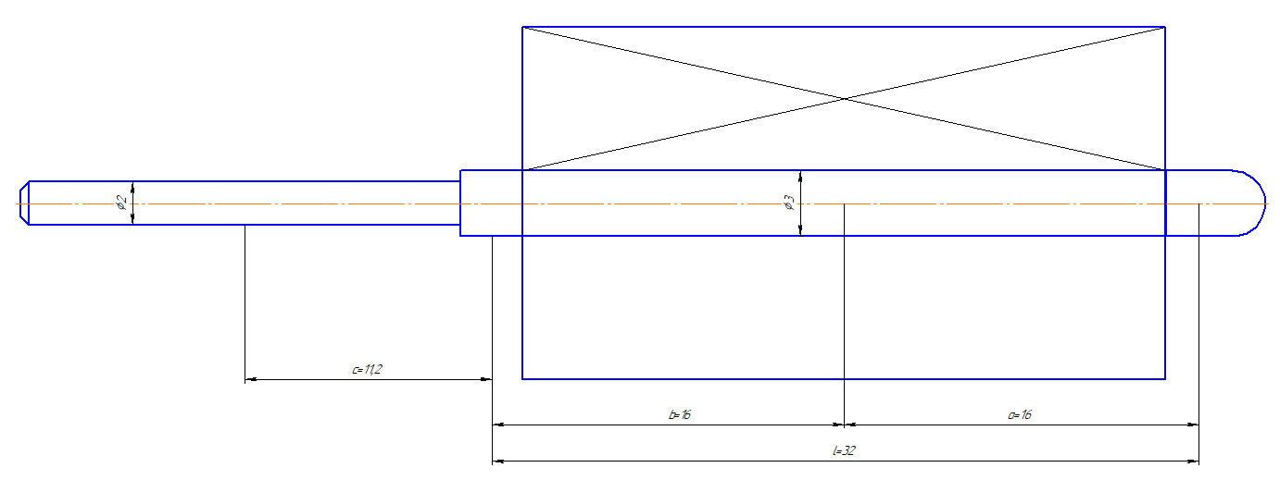

1. Расчет вала на жесткость



Под воздействием силы тяжести прогиб вала посередине сердечника равен:



a=16 мм; b=16 мм; l=32 мм

|  |  |  |  |  |  |  |  |  |  |  |  |  |  |
| --- | --- | --- | --- | --- | --- | --- | --- | --- | --- | --- | --- | --- | --- |
| **Участок *b*** | | | | | | | | | | | | | |
| , мм | *,*  мм4 | , мм | | ,  мм³ | | ,  мм3 | | ,  мм-1 | ,  мм2 | | ,  мм2 | | ,  мм-2 |
| 3 | 3.97 | 1.4 | | 2.744 | | 2.744 | | 0.69 | 1.4 | | 1.96 | | 0.494 |
| *S0* =0.69 | | | | | | | | *Sb*=0.494 | | | | | |
| **Участок *а*** | | | | | | | | | | | | | |
| , мм | | | , мм4 | | , мм | | , мм3 | | | , мм3 | | , мм-1 | |
| 3 | | | 3.97 | | 1.4 | | 1.96 | | | 2.744 | | 0.69 | |

*Sа* = 0.69

Ji – экваториальный момент инерции;





2. При смещении сердечника на l0 сила одностороннего магнитного притяжения равна:



3. Дополнительный прогиб от силы Т0 :



7. Под действием сил магнитного притяжения установившийся прогиб вала равен:



4. Результирующий прогиб вала

 мм

5. Определяем критической частоты вращения.



Значение nкр должно превышать максимальную рабочую частоту вращения не менее чем на 30%.

Выбор подшипников

$$F_{п}=\frac{K_{n}∙M_{ном}}{R}=\frac{0,3∙57,3∙{10}^{3}}{80}=214,8H$$

Для определения радиальной нагрузки на подшипники $R_{A}$ и $R_{B}$ будем исходить из наихудшего случая

$$R_{A}=F_{п}∙\frac{\frac{L_{1}}{2}+\frac{a}{2}}{L_{1}}+\left(G_{p}+T_{0}\right)∙\frac{L_{2}}{L_{1}}=214,8 ∙\frac{\frac{0,16}{2}+\frac{0,08}{2}}{0,16}+\left(295.5+708.9\right)∙\frac{0,50}{0,25}=385,8088 H,$$

$$R_{B}=F_{п}∙\frac{\frac{L_{1}}{2}+\frac{a}{2}+L_{1}}{L_{1}}+\left(G_{p}+T_{0}\right)∙\frac{L_{3}-L_{2}}{L_{3}}=214,8∙\frac{\frac{0,25}{2}+\frac{0,045}{2}+0,25}{0,834}+$$

$$+\left(295.5+708.9\right)∙\frac{0,56-0,50}{0,56}=937,5 H.$$

Приведённая динамическая нагрузка равна

$$Q=K_{н}∙R$$

где $k_{H}=1,75$– коэффициент учитывающий характер нагрузки двигателя

$$Q_{A}=1,75∙385,8= 675,2H,$$

$$Q_{B}=1,75∙937,5=1640 H.$$

Динамическая грузоподъёмность

$$C=\frac{Q}{25,6}∙\sqrt[3]{L_{д}∙n}$$

$$C_{A}=\frac{675,2 }{25,6}∙\sqrt[3]{15000∙150}=744,51 H,$$

$$C_{B}=\frac{1640}{25,6}∙\sqrt[3]{15000∙150}=1812,98 H.$$

Выбираем подшипники скольжения.

При совместном действии и кручения по теории наибольших касательных

напряжений приведенное к случаю изгиба напряжения, Па, определяется по

формуле:

$$σ_{пр}=\sqrt{σ^{2}+4{(а∙τ )}^{2}}$$

где $σ$- напряжение изгиба, Па

$τ$-напряжение кручения, Па

Учитывая, что

$$σ=\frac{М_{н}}{0,1∙d^{3}}$$

и

$$τ=\frac{k∙M_{ном}}{0,2∙d^{3}}$$

после подстановки их получаем расчетную формулу

$$σ_{пр}=\frac{1}{W}\sqrt{M^{2}+{(kaM_{ном})}^{2}}$$

где *W* —момент сопротивления при изгибе, м3, для вала диаметром *d* :

$$W=0.1d^{3}=0.1∙12=1.2$$

$$σ_{пр}=\frac{1}{0.3}\sqrt{{0.2}^{2}+{(2∙0.8∙53.6)}^{2}}=10.013Па$$

Механический расчет коллектора на пластмассе

При механическом расчете коллектора на пластмассе определяют напряжение в кольце из пластмассы, удерживающем пластину. Давление на кольцевой выступ

пластмассового кольца, Па определяется по формуле:

$$q_{B}=\left[\begin{aligned}\frac{bγ}{2f-α_{M}}∙\frac{{2m}^{2}}{D_{0}}+\frac{1}{1-k}\left(S_{1}γ+S_{2}γk\right)\frac{E_{u}}{E_{пл}S_{пр}∙}∙\left(m^{2}-1\right)+γk \\ \end{aligned}\right]∙\frac{2.76SD_{0}}{l_{B}}\left(\frac{n_{max}}{1000}\right)∙{10}^{3}$$

$$q_{B}=\left[\begin{aligned}\frac{0,8∙2000∙{10}^{-3}}{2∙0,05-0,015}∙\frac{{2∙1,8}^{2}}{9}+\frac{1}{1-0,75}\left(\begin{aligned}13∙{10}^{-4}∙1800+17∙{10}^{-4}∙ \\ 8900∙0,75\end{aligned}\right) \\ \frac{0,2∙{10}^{-11}}{0,1∙{10}^{-11}∙15,1∙{10}^{-4}}∙\left({1,8}^{2}-1\right)+8900∙0,75 \\ \end{aligned}\right]∙\frac{2.76∙9∙17∙{10}^{-4}}{15∙{10}^{-3}}\left(\frac{1,8∙1,2∙3000}{1000}\right)∙{10}^{3}=13,5∙{10}^{-6}Па$$

Напряжение растяжения всего кольца, вызванное радиальной деформацией, Па,

$$σ_{пл}=\frac{q_{B}l_{B}D_{0}}{S}=\frac{9∙13,5∙{10}^{-6}∙15∙{10}^{-3}}{15,1∙{10}^{-4}}=12∙{10}^{6}<80∙{10}^{6}Па$$

Среднее давление между пластинами, обеспечивающее необходимый арочный распор, Па, определяют по формуле

$$p_{0}=\left[\begin{aligned}\frac{bγ}{2f-α_{M}}∙+\frac{1}{1-k}\left(S_{1}γ+S_{2}γk+S_{k}γ(1-k)\right)\frac{D_{0}∙E_{u}}{{2E}_{пл}S_{пр}∙} \\ \end{aligned}\right]∙5.5D_{0}{\left(\frac{n_{max}}{1000}\right)}^{2}∙{10}^{3}$$

$$p_{0}=\left[\begin{aligned}\frac{0.8∙{10}^{-3}∙2000}{2∙0.05∙0.015}∙+\frac{1}{1-0.75}\left(\begin{aligned}13∙{10}^{-4}∙1800+17∙{10}^{-4}∙8900∙0.75+ \\ 17.8∙{10}^{-4}∙2000\left(1-0.75\right)\end{aligned}\right) \\ \frac{9∙0.02∙{10}^{11}}{2∙0.1∙{10}^{11}∙15.1∙{10}^{11}} \\ \end{aligned}\right]*5.5∙9{\left(\frac{1,8∙1,2∙3000}{1000}\right)}^{2}∙{10}^{3}=10.7∙{10}^{6}Па$$

Средняя толщина коллекторной пластины

$$b_{k0}=\frac{π(125-30)∙{10}^{-3}}{93}-0.8∙{10}^{-3}=2.4∙{10}^{-3}$$

Напряжение среза

$$τ=\frac{(F_{x}+C_{x)}}{2b_{k2}h_{2}}=\frac{1286+895}{2∙1.66∙{10}^{-3}∙8∙{10}^{-3}}=75∙{10}^{6}<120∙{10}^{6}$$

Коллектор имеет достаточную механическую прочность.

# Заключение

Задачей курсового работы является ознакомление с работой электропривода центрального замка автомобиля Lada Granta.

В работе мною был произведен магнитоэлектрический расчет электродвигателя привода ЦЗ, характеристики которого отвечают требованиям предъявляемой для корректной работы.

# Список использованной литературы

1. Автомобильный справочник Bosh, первое издание, - Москва: «За рулем», 1999, 991 c.

2. Новейшие автомобильные электронные системы. Д. А. Соснин, В. Ф Яковлев – М.: СОЛОН-Пресс, 2005, 240 с.

3. Электрооборудование автомобилей. Учебник для ВУЗов. - М.: ЗАО «КЖИ «За рулем», 2004, 384 ес.

4. Электрооборудование автомобилей. Ютт В.Е. М.: Транспорт, 2000, 320 с.

5. Расчет электрических машин малой мощности с возбуждением от постоянных магнитов: учебное пособие / В.А. Лифанов. – 2-е изд., перераб. и доп. – Челябинск: Издательский центр ЮУрГУ, 2010. – 164 с.

6. Электрическая схема привода <https://o-ladagranta.ru/jelektroshema-centralnogo-zamka-kalina/> (дата обращения 20.05.2021)

7.Электро-моторчик <https://russian.alibaba.com/product-detail/12v-dc-motor-for-Door-Lock-60505363029.html?spm=a2700.galleryofferlist.normalList.270.ddc61d0aQiebyv> (дата обращения 20.05.2021)